Python开发环境的搭建

1. 安装Python
2. 从Python官网下载相应版本的python安装包(以3.4.3为例)

Step1：打开百度，搜索Python官网，或者输入python官网地址：<https://www.python.org/>

Step2：点击Downloads，选择相应的操作平台

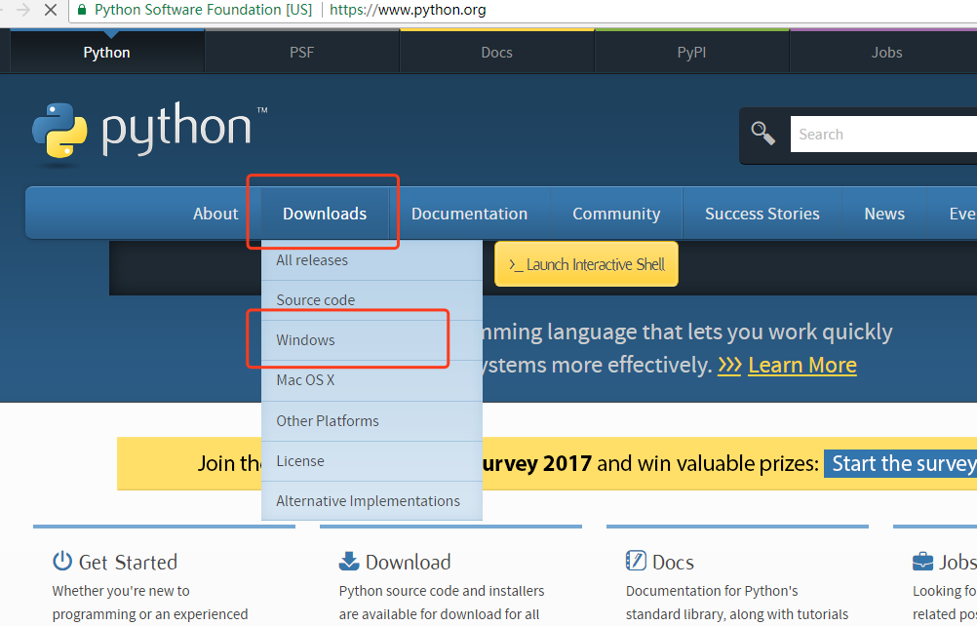

Step3：选择相应的python版本安装包，点击下载

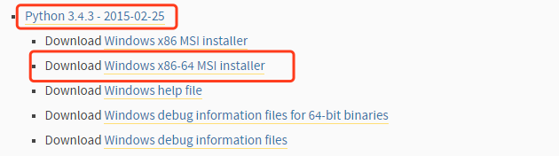

1. 找到下载目录，双击安装

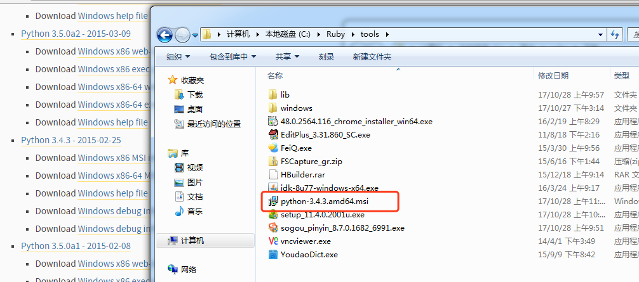

Step4：进入安装界面

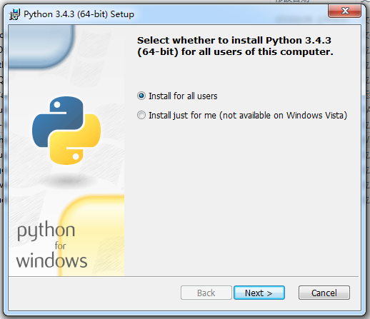

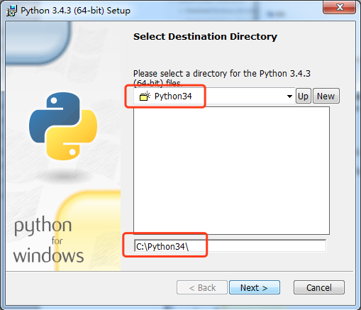

一直点击Next下一步，直到安装完成

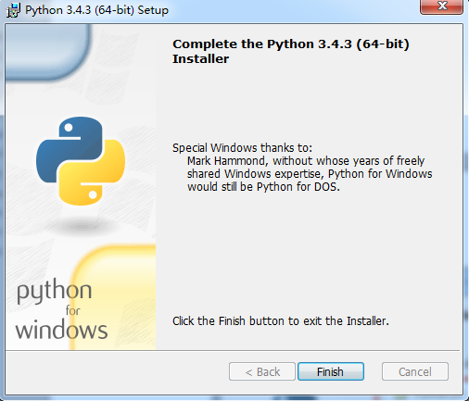

1. 安装后，打开开始程序，查看python的安装内容

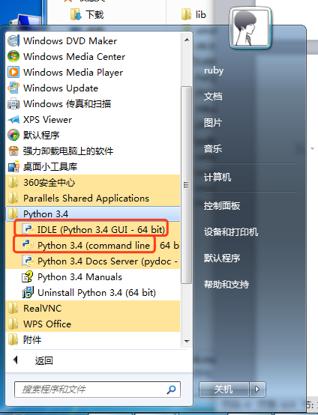

Python(command line)，python交互式控制台

IDLE：python安装自带的编辑器

1. 测试Python command line

打开Python command line,输入以下内容，并回车

Print(“Hello World”)

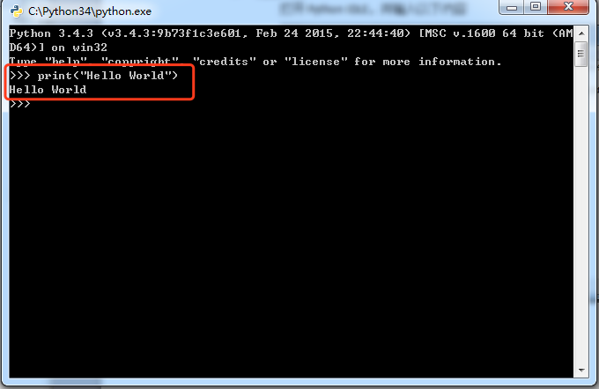

1. 测试IDLE

打开Python IDLE，并输入以下内容

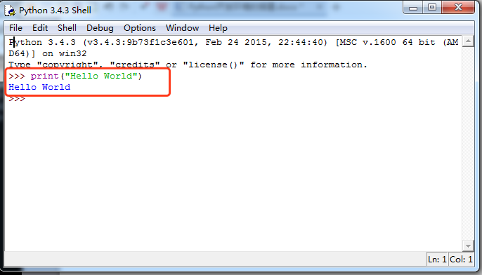

1. 配置环境变量
2. 配置python.exe所在的目录到path路径

Path：C:\Python34;

1. 配置pip.exe所在的目录到path路径

Path：C:\Python34\Scripts;

1. 安装开发工具：Pycharm
2. 打开Pycharm官网

打开百度，搜索Pycharm官网，或者输入Pycharm官网地址：https://www.jetbrains.com/pycharm/

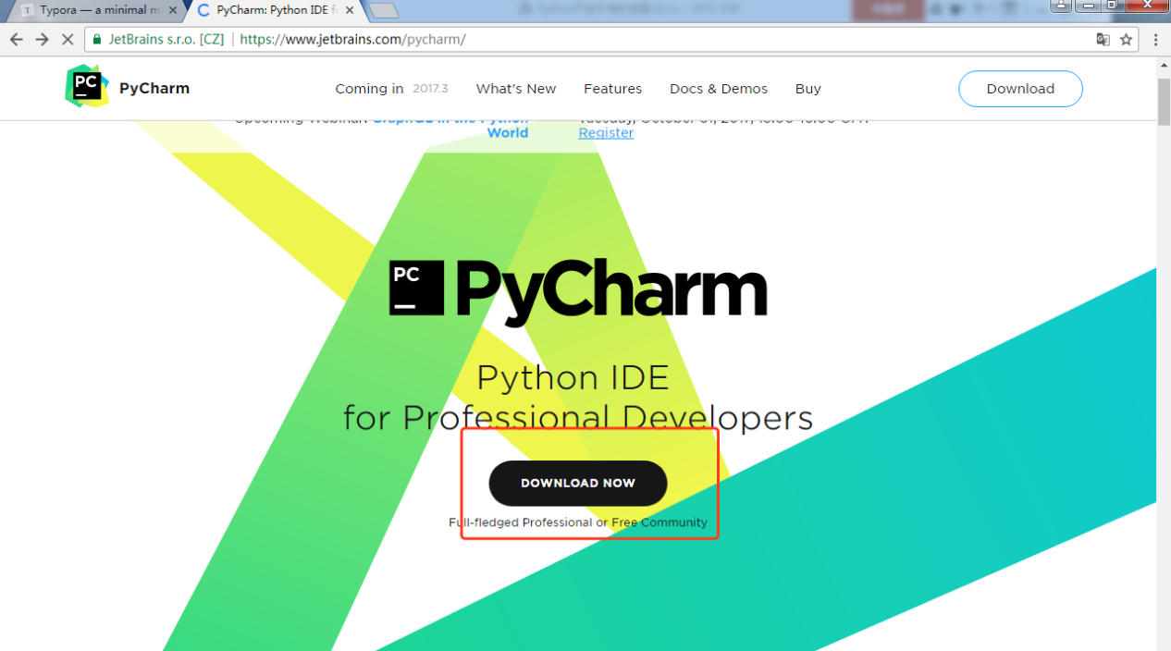

1. 点击download now后进入下载页面，左侧专业版，右侧社区版

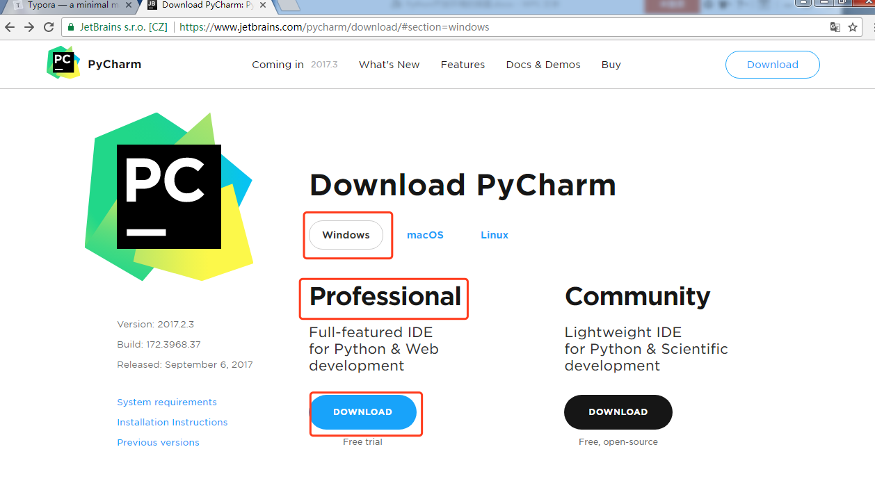

1. 打开下载目录，双击安装

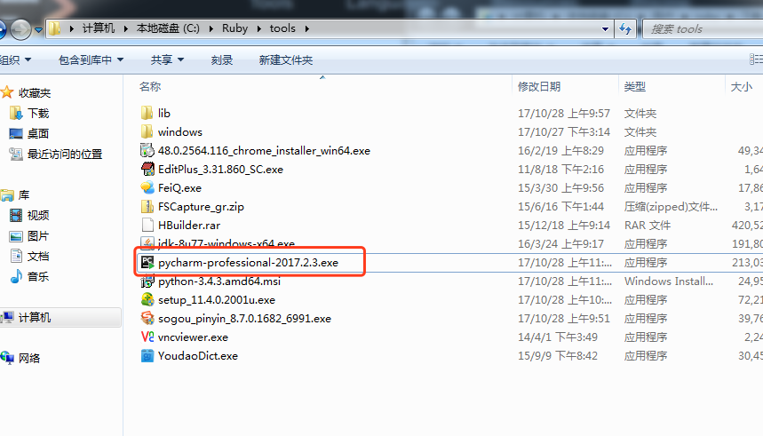

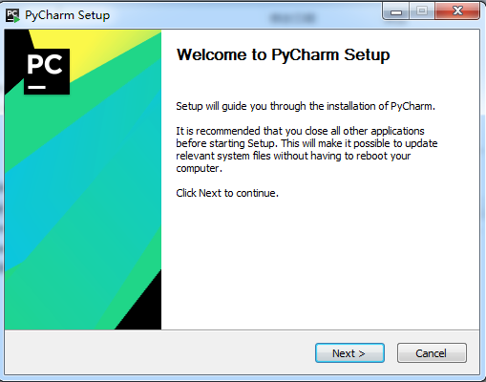

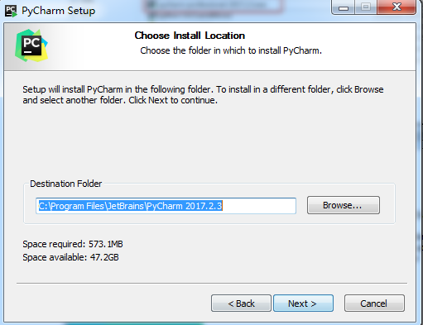

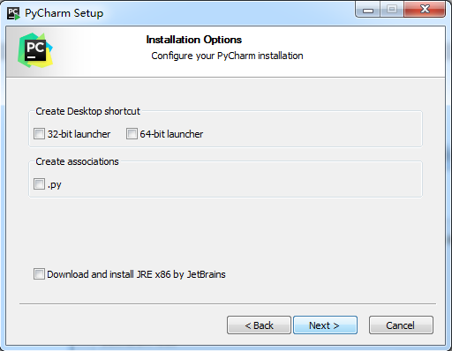

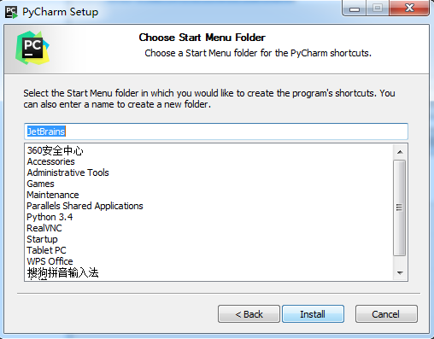

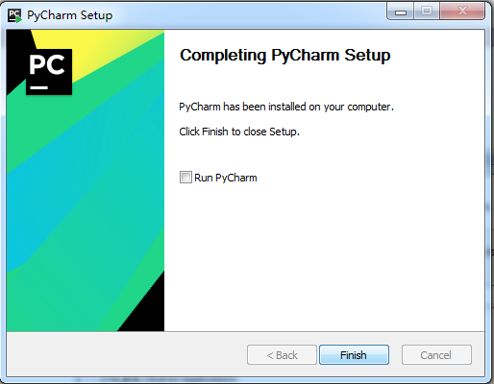

1. 使用Pycharm运行一个python程序
2. 通过开始-程序，打开pycharm

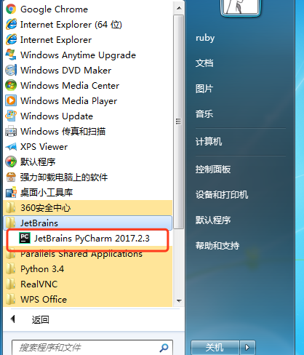

1. 注册码激活

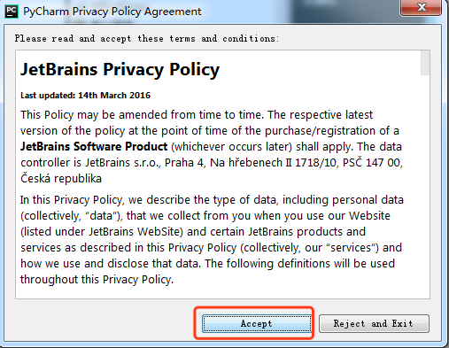

正常安装，需要输入activation code时， 进入[http://idea.lanyus.com/](http://idea.lanyus.com/" \t "http://blog.csdn.net/lhw413/article/details/_blank) 这个页面获取注册码，不知道是哪位提供的，非常感谢。

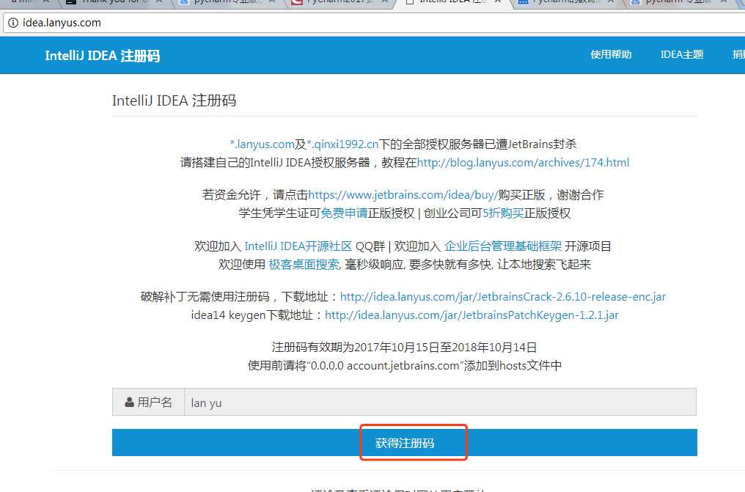

复制产生的注册码

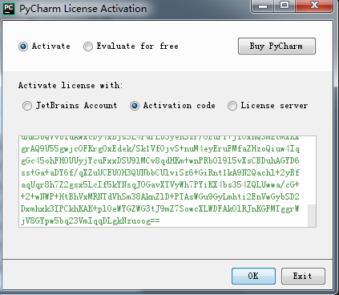

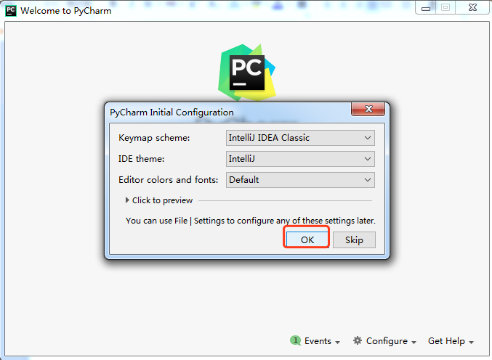

1. 创建一个Python项目
2. 创建Python项目

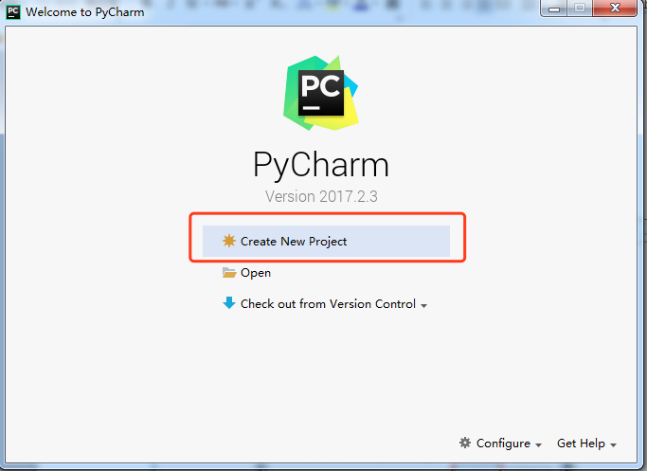

1. 设置项目所在的工作空间的目录

